Пользовательская документация

При запуске приложения пользователя встречает форма входа в приложение (Рисунок 1).

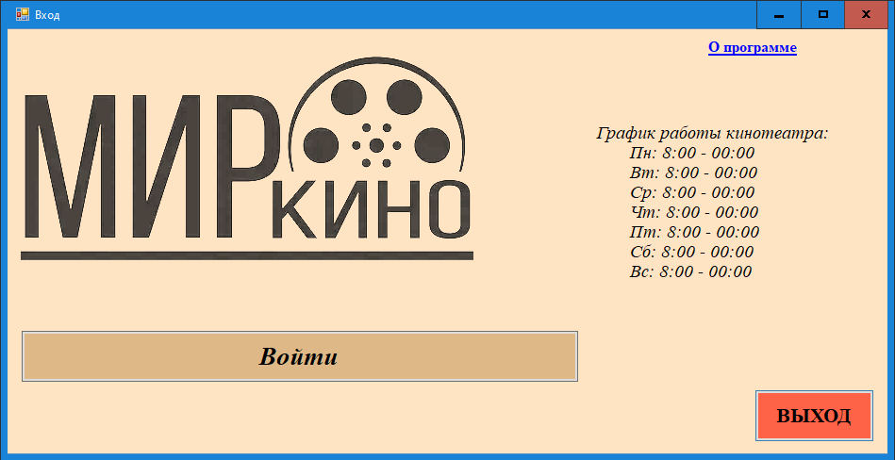

Рисунок 1 – форма входа в приложение

При нажатии на красную кнопку **«ВЫХОД»** приложение завершит работу и закроется.

При нажатии на надпись **«О программе»** высветится краткое описание предназначения приложения (Рисунок 2).

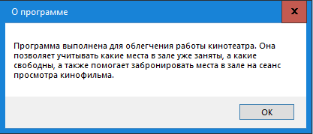

Рисунок 2 – текст при нажатии на надпись **«О программе»**

При нажатии на кнопку **«ОК»** окно **«О программе»** закроется.

Находясь на форме входа (Рисунок 1) при нажатии на кнопку **«Войти»** пользователя перенесёт на главную форму (Рисунок 3).

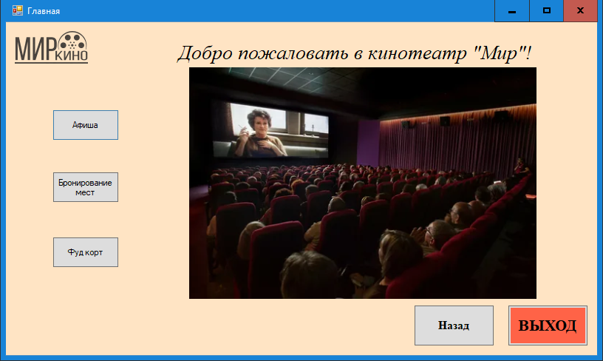

Рисунок 3 – Главная форма приложения

На главной форме пользователь может наблюдать несколько кнопок: **«Афиша»,** **«Бронирование мест»,** **«Фуд корт»,** **«Назад»** и большая красная кнопка **«ВЫХОД».**

При нажатии на красную кнопку **«ВЫХОД»** приложение завершит работу и закроется.

При нажатии на кнопку **«Назад»** пользователя вернёт на форму назад, т.е. на форму входа (Рисунок 1).

При нажатии на кнопку **«Афиша»** пользователя перенесёт на форму афиши кинотеатра (Рисунок 4).

При нажатии на кнопку **«Бронирование мест»** пользователя перенесёт на форму афиши кинотеатра (Рисунок ...).

При нажатии на кнопку **«Фуд корт»** пользователя перенесёт на форму афиши кинотеатра (Рисунок ...).

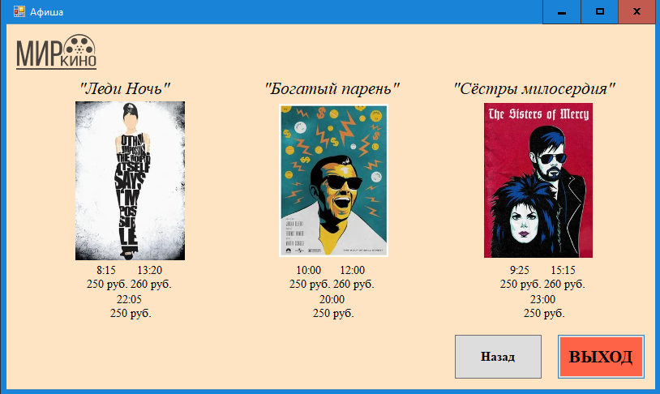

Рисунок 4 – Форма афиши кинотеатра

На форме пользователь может видеть фильмы, находящиеся в прокате.

При нажатии на красную кнопку **«ВЫХОД»** приложение завершит работу и закроется.

При нажатии на кнопку **«Назад»** пользователя вернёт на форму назад, т.е. на главную форму (Рисунок 3).

Вернёмся на главную форму (Рисунок 3) и нажмём кнопку **«Фуд корт»**, пользователя перенесёт на форму фуд корта (Рисунок 5).

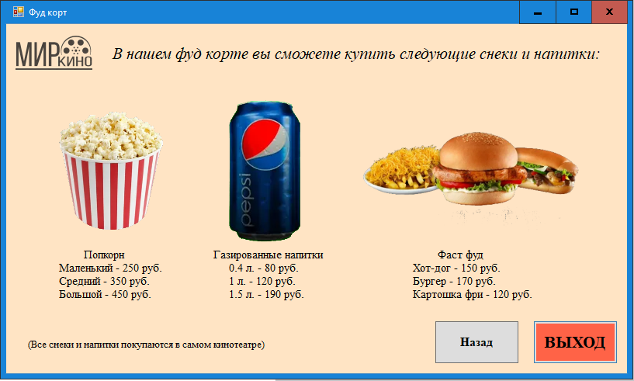

Рисунок 5 – Форма фуд корта кинотеатра

На форме пользователь может видеть имеющиеся в продаже снеки и напитки фуд корта кинотеатра. Все они покупаются непосредственно в самом кинотеатре.

При нажатии на красную кнопку **«ВЫХОД»** приложение завершит работу и закроется.

При нажатии на кнопку **«Назад»** пользователя вернёт на форму назад, т.е. на главную форму (Рисунок 3).

Вернёмся на главную форму (Рисунок 3) и нажмём кнопку **«Бронирование мест»**, пользователя перенесёт на форму фуд корта (Рисунок 6).

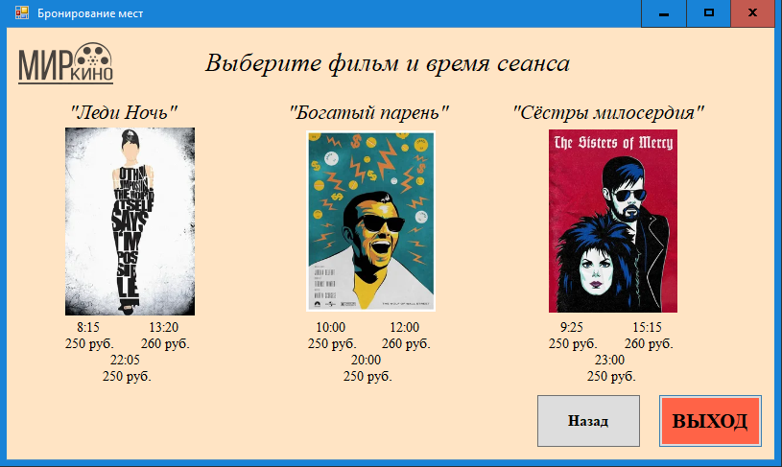

Рисунок 6 – Форма выбора времени сеанса нужного фильма

На форме пользователя просят выбрать фильм и время сеанса посредством нажатия на нужное время сеанса.

После нажатия на нужное время сеанса откроется окно бронирования места (Рисунок 7), в котором нужно будет ввести необходимые данные для бронирования.

При нажатии на красную кнопку **«ВЫХОД»** приложение завершит работу и закроется.

При нажатии на кнопку **«Назад»** пользователя вернёт на форму назад, т.е. на главную форму (Рисунок 3).

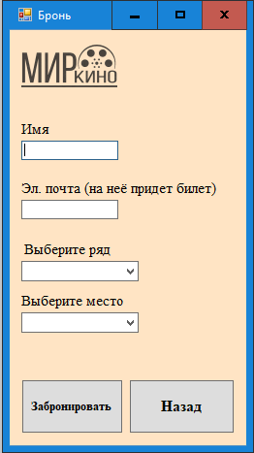

Рисунок 7 – Форма бронирования места

На форме пользователю требуется ввести нужные данные и нажать на кнопку **«Забронировать»**, после чего высветится, что место успешно забронировано (Рисунок 8).

При нажатии на кнопку **«Назад»** пользователя вернёт на форму назад, т.е. на форму ыбора времени сеанса нужного фильма (Рисунок 6).

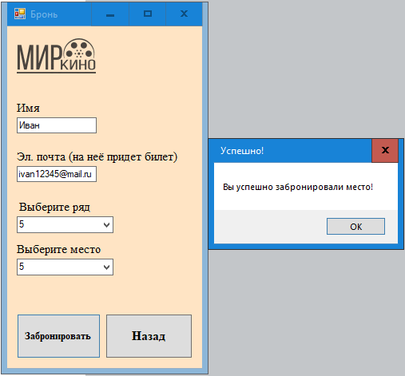

Рисунок 8 – Успешное бронирование места

После нажатия на кнопку **«ОК»** окно успешного бронирования места закроется, и билет будет забронирован.